2.2.2 5G: LTE-Advanced

Sementara penyebaran LTE berkembang dengan pesat, istilah 5G telah cukup diminati oleh para pencari dan industrialis dan pada akhirnya akan membanjiri pasar di seluruh dunia. Mungkin terdengar belum matang untuk mulai membahas 5G yang akan datang karena LTE-A belum diluncurkan. Namun, pertumbuhan kebutuhan pengguna telah luar biasa selama beberapa tahun terakhir yang memaksa para ilmuwan untuk menyelidiki lebih banyak upaya penelitian untuk menghasilkan teknologi yang lebih cepat dan lebih maju yaitu 5G, yang akan menjadi langkah selanjutnya dalam NGN. Penyebaran infrastruktur jaringan ultra-broadband universal memerlukan aspek dan karakteristik khusus seperti yang digambarkan pada Gambar 6.3 secara berurutan untuk membangun kota pintar. Memang benar bahwa Rel-8 LTE, yang sebagian besar digunakan dalam tata letak macrocell / microcell, menyediakan kapasitas dan cakupan sistem yang lebih baik, kecepatan data puncak yang tinggi, latensi rendah, biaya pengoperasian yang lebih rendah, dukungan multiantena, operasi bandwidth yang fleksibel, dan integrasi yang mulus. dengan sistem ex isting. Namun, LTE-A secara khusus meningkatkan LTE Rel-8 yang ada menggunakan bandwidth komunikasi transisi yang lebih luas, cakupan yang lebih baik, dan throughput yang lebih tinggi sehingga menghasilkan pengalaman pengguna yang lebih baik.

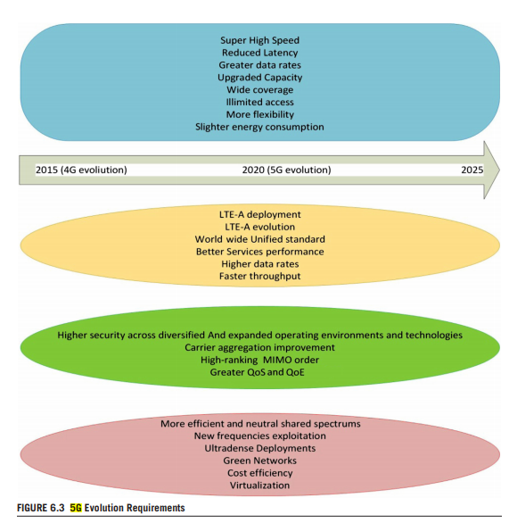

Selain itu, sistem LTE-A menargetkan dukungan untuk efisiensi spektral puncak DL 30 bit / s / Hz dan UL efisiensi spektral puncak 15 bit / s / Hz, dan mendukung sekitar 1,5 × peningkatan rata-rata sel dan efisiensi spektral tepi sel melebihi standar Rel-8 dan Rel-9 [13]. Mereka juga menggunakan banyak antena yang disebut transmisi data MIMO di lapisan PHY di sisi pemancar dan penerima. Fitur radio ini adalah teknik enabler utama yang menyediakan layanan data nirkabel cepat, yang meningkatkan efisiensi keseluruhan. Mereka juga menambahkan teknik agregasi operator dalam versi rilis ini yang memungkinkan pengguna mengunduh data dari berbagai sumber secara bersamaan, yang memberdayakan mereka dengan kecepatan lebih tinggi. Faktanya, Evolved Packet System (EPS) sebenarnya distandarisasi oleh 3GPP organisasi standarisasi dan memiliki beberapa fungsi seperti kontrol akses jaringan, manajemen mobilitas, routing dan transfer paket, dan fungsi manajemen sumber daya radio (RRM). Peran utama dari fungsi aturan kebijakan dan pengisian (PCRF) adalah untuk memberikan kontrol layanan tanpa melalui UE dan untuk secara dinamis mengelola sesi data, yang merupakan perbedaan utama dari arsitektur LTE dibandingkan dengan yang sebelumnya. Seperti yang ditunjukkan pada Gambar 6.4, itu terhubung langsung ke PGw melalui antarmuka Gx.

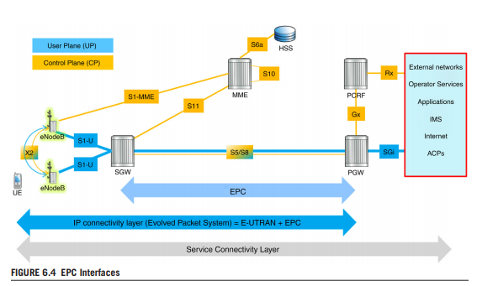

Masa pakai baterai adalah salah satu parameter terpenting untuk dipertimbangkan karena lebih efisien menggunakan ponsel yang mengonsumsi daya baterai sesedikit mungkin. Sayangnya, mode transmisi yang dicirikan dengan level daya konstan wajib digunakan, yang tidak dapat ditawarkan oleh teknik Orthogonal Frequency Division Multiplexing Access (OFDMA). Hasilnya, teknik Single Carrier Frequency Division Multiple Access (SC-FDMA) digunakan karena dapat mengurangi konsumsi daya terminal dan dengan demikian berkontribusi pada peningkatan masa pakai baterai. Untuk DL dari tautan radio LTE, yang memiliki batasan energi yang lebih rendah, teknik OFDMA pada dasarnya digunakan karena memungkinkan — untuk lebar spektral yang sama — laju bit yang lebih tinggi

Jadi, untuk memenuhi persyaratan yang berbeda seperti efisiensi spektral maksimum, kebutuhan penundaan mini mal, dan kecepatan data yang lebih cepat, para peneliti menghilangkan teknik WCDMA untuk menggunakan OFDMA yang benar-benar sesuai dengan persyaratan khusus LTE dalam memungkinkan akses multipengguna dengan mengalokasikan subcarrier yang berbeda untuk berbagai pengguna, meningkatkan fleksibilitas spektrum, di sisi radio, sehingga meningkatkan kecepatan puncak pada DL dan diskrit Fourier transform (DFT) -spread OFDM juga dikenal sebagai SC-FDMA pada UL. Di sisi inti, LTE memungkinkan migrasi dari jaringan telepon yang dibangun untuk memungkinkan beberapa data menuju jaringan semua-IP yang dibangun untuk mendukung video suara dan layanan data yang terkonvergensi melalui satu arsitektur umum. Dalam rilis ini, 3GPPP memisahkannya menjadi dua proyek yang berbeda: Satu fokus pada radio, kebutuhan, dan evolusi yang perlu terjadi di

jaringan radio dan lainnya ada di CN. Oleh karena itu, sisi radio ditentukan oleh LTE dan sisi inti dicirikan oleh System Architecture Evolution (SAE). SAE sebagai bagian dari aktivitas 3GPP berfokus pada CN jaringan seluler, sedangkan perubahan pada lapisan RAN [PHY dan Medium Access Control (MAC)] ditangani dalam proyek LTE, yang berfokus pada RAN [14] . Kedua proyek tersebut dihasilkan sebagai output E-UTRAN dan EPC, yang merupakan CN yang didefinisikan sebagai bagian dari proyek SAE. Ini dapat memberikan penyerahan yang mulus dan kecepatan data yang tinggi. Di satu sisi, E-UTRAN terdiri dari beberapa eNodeB. ENodeB dilengkapi dengan dua pesawat: Control Plane yang bertanggung jawab atas Radio Resources Control (RRC), yang diisi oleh konfigurasi lapisan bawah, dan

User Plane yang terletak di antara eNodeB dan UE. Ini terdiri dari sub-lapisan berikutnya, yaitu MAC, Packet Data Convergence Protocol (PDCP), dan Packet Radio Link Control (RLC). RRC bertanggung jawab untuk membuat Keputusan Serah Terima berdasarkan laporan pengukuran yang berbeda dari UE dan mengendalikan laporan ini. Ini juga bertanggung jawab untuk paging dan prosedur siaran, semua fungsi mobilitas, dan kontrol pembawa radio, sedangkan masing-masing sublapisan lapisan kedua memiliki fungsinya sendiri.

Misalnya, sublayer MAC bertanggung jawab untuk mengangkut pemilihan format dan untuk pengukuran volume lalu lintas. Lapisan PHY mentransfer saluran fisik ke MAC yang mengirimkannya sebagai saluran logis ke lapisan RLC. PDCP ada di bidang kontrol dan bidang pengguna. Ini bertanggung jawab atas proses dekripsi dan proses penyandian di kedua sisi. Namun, itu hanya mengelola perlindungan integritas untuk bidang kontrol dan transfer datanya. Ini menawarkan kompresi header dan transmisi ulang bersama dalam prosedur serah terima untuk bidang pengguna seperti yang ditunjukkan pada Gambar 6.5.

Manajemen Serah Terima, Keanekaragaman Mac dan Enkripsi dan Pengodean saluran Radio, kompresi header IP dan enkripsi aliran data pengguna, RRM, Manajemen Lokasi, Konfigurasi pelaporan pengukuran dan pengukuran untuk mobilitas dan penjadwalan, dan Manajemen Lalu Lintas terlibat dalam protokol akses radio di lapisan akses E-UTRAN. Ini adalah fungsi-fungsi yang terlibat dalam E-UTRAN. Di sisi lain, EPC terdiri dari Elemen Manajemen Mobilitas

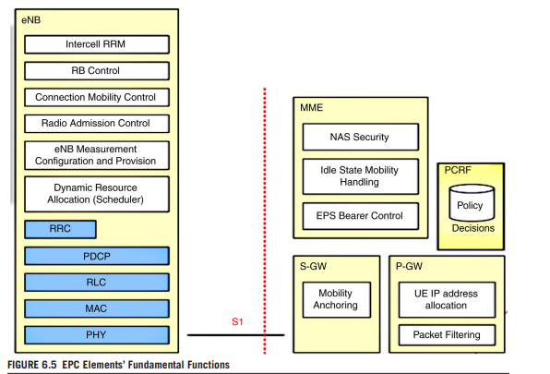

(MME), Serving Gateway (SGw), Packet Data Network (PDN) Gateway (PGw), dan PCRF. Saya t mengaktifkan fungsi seperti memberikan akses ke jaringan IP eksternal. Ketika pengguna berpindah dari satu sel ke sel lainnya, adalah primordial bahwa EPC memasok mobilitas berkelanjutan yang mulus pada lapisan ketiga melalui berbagai teknologi akses seperti WiMAX dan Jaringan Area Lokal Nirkabel (WLAN). Ini juga didefinisikan dalam RFC 6459 sebagai evolusi dari sistem 3GPP GPRS yang ditandai dengan kecepatan data yang lebih tinggi, latensi rendah, sistem yang dioptimalkan paket yang mendukung banyak RAT. EPS memungkinkan banyak penggunaan protokol mobilitas sesuai dengan teknologi akses yang digunakan. Itulah sebabnya, dari pengguna hingga jaringan radio melalui EPC menuju jaringan IP tujuan, seluruh arsitektur end-to-end tersebut adalah EPS. Penting untuk dicatat bahwa hanya eNodeB yang membentuk E-UTRAN. MME, Home Sub scriber Server (HSS), SGw, dan PGw semuanya bersama-sama membentuk EPC yang digabungkan ke E-UTRAN untuk membuat EPS. Seperti yang ditunjukkan pada Gambar 6.6, stack protokol LTE terdiri dari empat komponen utama, yaitu UE, eNodeB, SGw, dan PGw. PGw adalah gateway CN, sedangkan SGw beroperasi sebagai gateway untuk EPC.

UE mengacu pada perangkat yang dikendalikan oleh jaringan nirkabel. Konsep penting adalah pemisahan bidang pengguna dan bidang kontrol karena memungkinkan eNodeB untuk menghubungkan dan berkomunikasi dengan dua node dari CN. Seperti yang ditunjukkan pada Gambar 6.6, antarmuka radio LTE yang dikenal sebagai antarmuka Uu adalah komponen pengguna dan bidang kontrol. Ini memungkinkan transfer data antara eNodeB dan UE

dan menyediakan akses radio ke UE. Berbagai protokol dan fungsi yang diperlukan untuk operasi kontrol, dan transfer data dari antarmuka Uu diimplementasikan di eNodeB. Perhatikan juga bahwa pada LTE terdapat perbedaan penting dari arsitektur UMTS sebelumnya, yaitu penambahan eNodeB. Dalam mode online, eNodeB dapat mengkonfigurasi ambang level sinyal radio yang di atasnya UE tidak berkewajiban untuk melakukan pengukuran pada frekuensi LTE yang berdekatan atau pada sistem lain, bahkan jika interval untuk pengukuran ini diaktifkan. Ambang batas ini disebut s-Measure, seperti pada

modus siaga

Peran ambang batas ini bagi operator adalah untuk membatasi konsumsi UE sambil menyederhanakan langkah konfigurasi. Nilai s-Measure juga dapat disesuaikan dengan aktivitas UE. UE aktif akan membutuhkan kondisi radio yang baik untuk QoS yang memuaskan dan kesinambungan layanan yang baik. Namun, nilai yang lebih rendah dapat digunakan untuk UE yang sedikit atau tidak ada yang aktif yang konsumsi baterai harus diminimalkan [UE dalam mode Penerimaan Terputus (DRX), misalnya]. Selain itu, data terowongan antara UE dan jaringan IP atau layanan yang pengguna coba akses melalui antarmuka S1-U. Antarmuka dalam terminologi ini mengacu pada koneksi logis antara dua titik. Bergantung pada antarmuka, lapisan yang berbeda mungkin ditentukan untuknya.

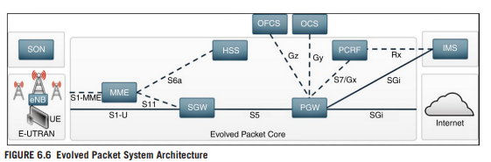

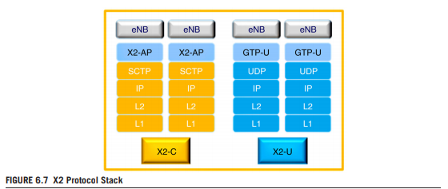

Mereka sebenarnya harus berkomunikasi dengan RNC atau Base Station Controller (BSC) untuk dapat berkomunikasi dengan menara seluler lainnya. SGw adalah gateway layanan yang bertindak sebagai perantara pensinyalan antara PGw dan eNodeB. Sebagai gantinya, tujuan utama SGw adalah untuk merutekan dan meneruskan paket data pengguna di antara node LTE, dan untuk mengelola penyerahan di antara LTE dan teknologi 3GPP lainnya. PGw memungkinkan interkoneksi jaringan LTE secara universal, mendukung konektivitas antara berbagai UE dan PDN eksternal. Seperti namanya, di LTE, MME bertanggung jawab atas fungsi manajemen mobilitas. MME melacak UE yang terdaftar di jaringan dan mengakses sebagai penjaga gerbang, menangani permintaan pengguna untuk akses jaringan, dan pengaturan atas dan menghancurkan sesi data. Fungsi utama MME lainnya termasuk Otentikasi,

Manajemen mobilitas, penyerahan, SMS, dan dukungan suara Non-Access Stratum Protocol (NAS). MME berkomunikasi dengan HSS untuk mendapatkan informasi keamanan. Oleh karena itu, pelanggan perlu diautentikasi dan lalu lintas perlu diantisipasi. Ini menangani inisiasi otentikasi pengguna di jaringan, serta otorisasi dasar. Data tersebut kemudian diteruskan ke HSS untuk mendapatkan keamanan yang akan memeriksa server otentikasi, otorisasi, dan akuntansi (AAA). HSS pada dasarnya adalah database umum yang berisi informasi pelanggan yang dapat dipertanyakan dan diminta oleh MME untuk memutuskan layanan mana yang diperbolehkan atau diizinkan. HSS juga memiliki informasi kunci utama untuk semua kartu SIM di jaringan seluler. Selain itu, ia mengontrol lokasi pengguna di jaringan; dengan demikian, HSS bertanggung jawab untuk menginformasikan MME lama tentang data yang terkait dengan MME, jaringan, dan SIM.

Akibatnya, HSS dapat dilihat sebagai Home Location Register (HLR) karena memiliki kesamaan peran dalam arsitektur sebelumnya. Peran MME adalah memilih untuk apa SGw dan PGw akan digunakan sesi tertentu. Sebenarnya, satu atau lebih SGw akan melayani grup eNodeB tertentu untuk User Plane Data (UPD). Satu UE dapat dilayani oleh satu SGw setiap saat. SGw memesan instruksi dari

MME untuk menyiapkan dan merobohkan sesi untuk UE. Ini juga menangani Paket IP pengguna antara P-Gw dan eNodeB. Itulah mengapa SGw adalah router IP dengan dukungan untuk GTP protokol tunneling khusus seluler. PGw menyediakan akses ke PDN. Jika UE memiliki beberapa sesi data ke beberapa PDN, UE dapat dihubungkan ke beberapa PGw. Namun, UE masih akan dilayani hanya oleh satu SGw. Sebagai kesimpulan, pengembangan 5G diharapkan dapat mengatasi masalah arsitektur sebelumnya dan menawarkan kecepatan data yang lebih tinggi, konsumsi energi yang lebih rendah, kinerja yang lebih baik, jangkauan pengguna yang lebih dalam, throughput yang lebih cepat, dan latensi yang lebih rendah. Karena mengurangi latensi adalah salah satu tujuan yang paling menuntut untuk dicapai di LTE-A, memilih untuk menggunakan terminal pada keadaan diam atau aktif diperlukan untuk menurunkan pensinyalan dan latensi bidang kontrol. Namun untuk saat ini, manajemen lokasi dan manajemen serah terima masih menjadi dua masalah utama dalam hal manajemen mobilitas terminal. Yang terakhir ini akan dibahas secara singkat selanjutnya.